7. Сложные алгоритмы

7.1. Декомпозиция сложной задачи
В предыдущих главах мы познакомились с тремя базовыми элементарными алгоритмическими конструкциями:
- следование, линейные алгоритмы (см. рис. 7.1а);
- ветвление (см. рис. 7.1б);
- циклы:
а) с предусловием (см. рис. 7.1в);
б) с постусловием. (см. рис. 7.1г)
В чистом виде при решении прикладных задач эти алгоритмы встречаются весьма редко. Обычно приходится использовать различные их комбинации и сочетания. Каким бы сложным ни был алгоритм решения задачи, его реализация всегда сводится к рассмотренным выше элементарным конструкциям. Продемонстрируем сказанное на примере.
Задание 7.1.
Постановка задачи
Заданы целые положительные числа n и m. Вычислить значение
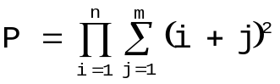.
Выбор метода решения и проектирование

В соответствии с заданием требуется вычислить произведение, каждый сомножитель которого вычисляется как сумма ряда. Очевидно:
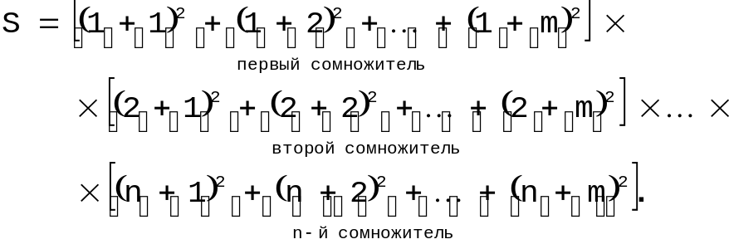
Ни одна из рассмотренных выше базовых алгоритмических конструкций в чистом виде здесь не применима: мы уже умеем вычислять отдельно суммы, отдельно произведения, а с их сочетанием, когда одна конструкция входит в состав другой, сталкиваться не приходилось. Переформулируем постановку исходной сложной задачи, выделив в ее составе более простые: Процесс разбиения сложной задачи на составляющие ее более простые подзадачи, установления иерархических связей между этими подзадачами принято называть декомпозицией.
Вычислить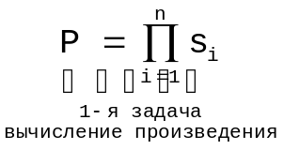, где 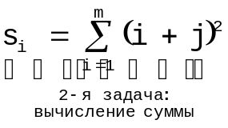
Конец
Начало
Деятельность 1
Деятельность 2
Деятельность N
Конец
Начало
Деятельность 1
Деятельность 2
Деятельность N
а) следование
б) ветвление
Конец
Начало
Деятельность
Выход из цикла
Выполнение цикла
в) цикл с предусловием
Конец
Начало
Деятельность
Продолжение цикла
Выход из цикла
г) цикл с постусловием
Рисунок. 7.1. Базовые алгоритмические структуры
в) Синтез сложного алгоритма
Начало
Ввод n, m
P=1
Вычисление P
entry/ Вычисление
do/ P=P*S
Итерация( i )
[ 1≤i≤n ]
/ шаг 1
Конец
Печать P
Прежде, чем домножать произведение на очередной сомножитель, этот сомножитель необходимо предварительно вычислить, а это, как мы говорили, может рассматриваться как отдельная задача

а) простая задача 1:
Вычисление произведения
б) простая задача 2:
Вычисление очередного сомножителя
Рисунок 7.2. Декомпозиция сложной задачи и синтез алгоритма (к заданию 7.1)

Начало
Конец
Ввод n, m
P=1
Вычисление P
Начало
итерации
S=0
Печать P
Итерация( i )
[ 1≤i≤m ] / шаг 1
Конец
итерации
P=P*S
S=S+(i+j)²
Итерация( i )
[ 1≤i≤n ]
/ шаг 1
Выделяя простые задачи, мы абстрагируемся от малозначительных для соответствующего уровня деталей. Так, при вычислении P в представленной постановке нас абсолютно не интересует, как вычисляется S_{i}. Оно как-то вычисляется и бог с ним – нам сейчас (на данном, высоком уровне абстракции) важно, чтобы правильно был организован алгоритм вычисления произведения. При вычислении же S_{i} (следующий, более низкий уровень абстракции), наоборот, мы абсолютно не заботимся о том, как будет использоваться вычисленное значение – важно правильно организовать алгоритм суммирования. Как решать эти задачи по отдельности, мы уже знаем, соответствующие блочные схемы показаны на рисунках 7.2а и 7.2б. Подробнее с примененным здесь принципом абстракции можно познакомиться в главе 13. Окончательный алгоритм решения задачи 7.2в получается в результате простой подстановки блочной схемы, представленной на рисунке 7.2б в схему 7.2а.

Текст программы:
Прежде чем выполнять операцию умножения следует определиться с сомножителями. Каждый сомножитель вычисляется по довольно сложной формуле
, подразумевающей использование циклического алгоритма. Сумма вычисляется многократно (n раз) для каждого значения i внутри алгоритма вычисления произведения.
program ItIsEase;
var
N,M,I,J: Integer;
S,P: Real;
begin
Write(’n, m – ? ’);
ReadLn(N,M);

P:= 1;
for I:= 1 to n do
begin;

S:= 0;
for J:= 1 to M do
Штрих-пунктиром обведен алгоритм вычисления произведения, включающий в себя вычисление сомножителя суммированием
S:= S+Sqr(I+J);

P:= P*S
end
WriteLn(’Результат P= ’,P:10:1);

ReadLn;
После того, как очередной сомножитель вычислен, его можно включить в произведение и перейти к следующему
end.

Отладка и тестирование.
Протокол 6.6
Работа программы ItIsEasy
В качестве контрольного примера возьмем N=3, M=3. При правильной работе программы должно получиться P=111650.

- На экран выводится сообщнение:
n, m – ?
- Программа останавливается и ожидает, когда пользователь наберет строку ввода:
33↵
В результате N=3, M=3.
- P:=1
- Выполняется цикл по параметру I, меняющемуся с единичным шагом от 1 до 3.
4.1) I=1.
4.2) S:=0;
4.3) Выполняется цикл по параметру J, меняющемуся с единичным шагом от 1 до 3.
4.3.1) J:=1;
4.3.2) S:=S+Sqr(I+J)=0+Sqr(1+1)=4.0;
4.3.3) J:=2;
4.3.4) S:=S+Sqr(I+J)=4.0+Sqr(1+2)=13.0;
4.3.5) J:=3;
4.3.6) S:=S+Sqr(I+J)=13.0+Sqr(1+3)=29.0;
4.3.7) Цикл по параметру J закончен;
4.4) P:=P*S=1*29.0=29.0.
4.5) I=2.
4.6) S:=0;
4.7) Выполняется цикл по параметру J, меняющемуся с единичным шагом от 1 до 3.
4.7.1) J:=1;
4.7.2) S:=S+Sqr(I+J)=0+Sqr(2+1)=9.0;
4.7.3) J:=2;
4.7.4) S:=S+Sqr(I+J)=9.0+Sqr(2+2)=25.0;
4.7.5) J:=3;
4.7.6) S:=S+Sqr(I+J)=25.0+Sqr(2+3)=50.0;
4.7.7) Цикл по параметру J закончен;
4.8) P:=P*S=29.0*50.0=1450.0.
4.9) I=3.
4.10) S:=0;
4.11) Выполняется цикл по параметру J, меняющемуся с единичным шагом от 1 до 3.
4.11.1) J:=1;
4.11.2) S:=S+Sqr(I+J)=0+Sqr(3+1)=16.0;
4.11.3) J:=2;
4.11.4) S:=S+Sqr(I+J)=16.0+Sqr(3+2)=41.0;
4.11.5) J:=3;
4.11.6) S:=S+Sqr(I+J)=41.0+Sqr(3+3)=77.0;
4.11.7) Цикл по параметру J закончен;
4.12) P:=P*S=1450.0*77.0=111650.0.
4.13) Цикл по параметру I закончен;
- Печать сообщения
Результат P=111650.0
- Конец сеанса работы программы.
Задание 7.2.
Постановка задачи
Заданы целые положительные числа n и m, действительные числа – a и b. Вычислить
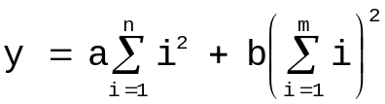.
Выбор метода решения и проектирование
Проведем декомпозицию исходной задачи, вычленив в ее составе более простые и установив между ними иерархические связи:
Вычислить
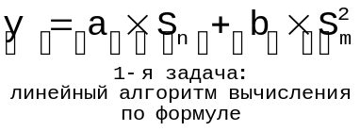, где 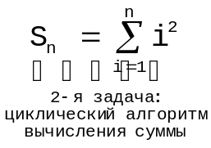, 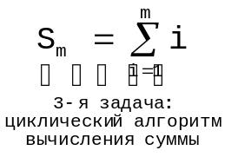.

Как видим, и в этом случае нам удалось свести достаточно сложную задачу к комбинации простейших типовых задач. Окончательный алгоритм представляет собой комбинацию базовых алгоритмов (рисунок 7.2).

Текст программы:
program ItIsEasyToo;
var
I,N,M: Integer;
Sn,Sm,A,B,Y: Real;
begin
Write(‘Количество слагаемых в первой сумме? ’);
ReadLn(N);
Write(‘Количество слагаемых во второй сумме? ’);
ReadLn(M);
Write(‘Коэффициенты A и B? ’);
ReadLn(A,B);
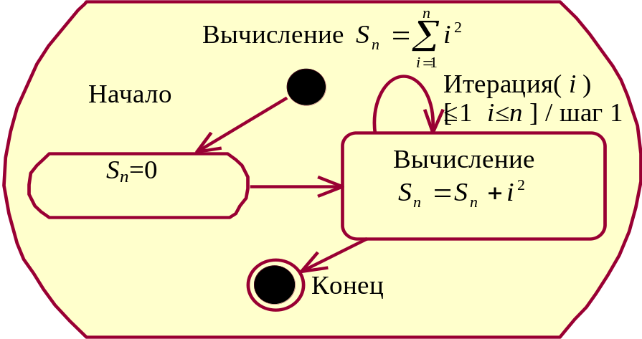
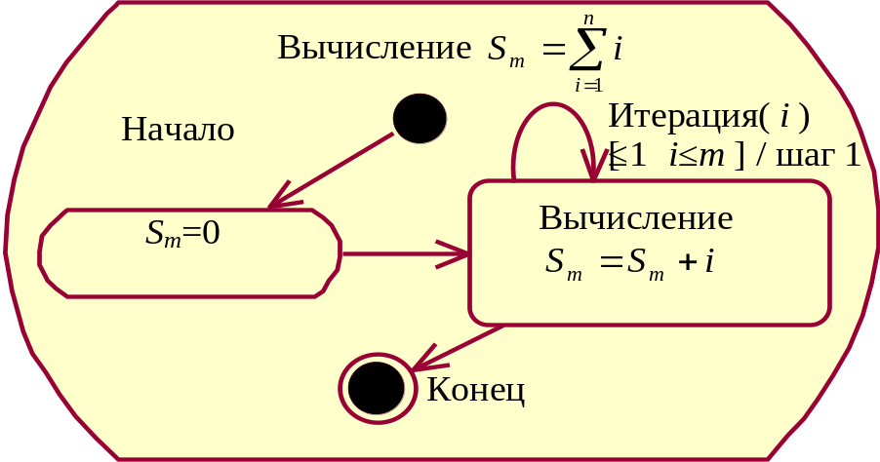
Выч.
Начало
Ввод a, b ,n, m
Выч. Y=aS_{n}+bS_{m}²

Конец
Печать Y
Выч.
Начало
Конец
Ввод a, b, n, m
Вычисление
Вычисление
Вычисление
Y=aS_{n}+bS_{m}²
Печать Y
Начало
Конец
S_{n}=0
Вычисление
S_{n}=S_{n}+i²
Начало
Конец
S_{m}=0
Вычисление
S_{m}= S_{m}+i
Итерация( i )
[1≤i≤n]/шаг 1
Итерация( i )
[1≤i≤m]/шаг 1
Рисунок 7.2 - Декомпозиция сложной задачи и синтез алгоритма (к заданию 7.2)
Sn:= 0; {Вычисляем первую сумму}
for I:= 1 to N do
Sn:=Sn+Sqr(I);
Sm:=0; {Вычисляем вторую сумму}
for I:=1 to M do
Sm:=Sm+I;
Y:= A*Sn+B*Sqr(Sm);
WriteLn(‘Y= ‘ , Y);
ReadLn;
end.

7.2. Метод пошаговой детализации
Подведем итоги. Во-первых, любая задача, какой бы сложной она ни была, всегда может быть представлена на верхнем уровне абстракции в виде одной из базовых алгоритмических структур, показанных на рисунке 7.1. Во-вторых, эта алгоритмическая структура иерархически упорядочивает подзадачи более низкого уровня. В третьих, отдельные подзадачи общей проблемы могут решаться независимо друг от друга на своем уровне абстракции.
Сделанные нами выводы лежат в основе метода пошаговой детализации, который заключается в следующем:
- Определяется общая структура программы в виде одного из четырех вариантов:
а) последовательности подзадач (см. рис. 7.1а);
б) альтернативы подзадач (см. рис. 7.1б);
в) повторения подзадачи по предусловию (см. рис. 7.1в);
г) повторения подзадачи по постусловию (см. рис. 7.1г).
- Каждая подзадача, в свою очередь разбивается на более мелкие подзадачи с использованием тех же алгоритмических структур.
- Процесс продолжается до тех пор, пока на очередном уровне абстракции не получается подзадача, которая достаточно просто реализуется средствами используемого алгоритмического языка.

7.3. Задания для самостоятельного выполнения
При выполнении некоторых задач этого раздела у вас может возникнуть соблазн использовать для их решения структурный тип данных – массив, работа с которым рассматривается далее в разделе 8 «Переменные с индексами. Массивы». Познакомиться с разделом 8, безусловно будет полезно, но имейте в виду, острой необходимости в использовании массивов в заданиях разделов 6.4 и 7.3 нет.
1. Дано натуральное число n. Получить S – сумму тех чисел вида 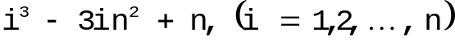, которые являются утроенными нечетными. Если таких чисел нет – считать сумму равной 0.
Контрольный пример:
Исходные данные: N=10
Ожидаемый результат: -1365
2. Даны целые числа a₁,a₂,…,a₅₀ (постарайтесь обойтись без массивов – в задаче нет необходимости сохранения значений a_{i}). Получить сумму тех чисел данной последовательности, которые удовлетворяют заданным ниже свойствам. Если таких чисел нет – считать сумму равной 0.
а) кратны 5;
Контрольный пример:
Исходные данные:
A={52; 5; 24; 91; 19; 89; 43; 27; 9; 46; 73; 70; 63; 8; 51; 17; 70; 44; 69; 17; 81; 38; 45; 59; 54; 87; 17; 74; 51; 49; 18; 7; 90; 14; 67; 24; 84; 28; 14; 28; 82; 42; 59; 84; 50; 79; 54; 100; 73; 6}
Ожидаемый результат: сумма кратных пяти 430
б) нечетны и отрицательны;
Контрольный пример:
Исходные данные:
A={ 99; -1; -38; -83; 20; -71; 69; 35; -15; -14; -57; -30; -29; 4; 50; 11; -3; 48; 90; -88; 15; -85; -88; -77; -42; 73; -13; -63; -97; -81; 36; 74; 55; 67; -80; -99; -28; 10; 38; 53; -6; 37; 61; -46; 58; 93; 60; -63; 79; -77}
Ожидаемый результат: -914
в) удовлетворяют условию 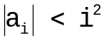.
Контрольный пример:
Исходные данные:
A={-3422; -2366; -4724; 1790; -3405; 3392; 2462; 4762; 4325; 859; 4203; 2092; -3734; 711; 4108; 3662; -2997; -4798; 741; 357; -4294; 548; -2246; 1142; -933; 1797; -4285; 980; 2836; -1132; 2173; 3069; 139; -4379; -691; 3820; 1196; 3406; 1417; -4047; -201; -3531; 51; 4472; 357; 2200; -668; -4803; -2350; -3193}
Ожидаемый результат: -393
3. Даны натуральное число n, целые числа a₁,a₂,…,a_{n} (постарайтесь обойтись без массивов – в задаче нет необходимости сохранения значений a_{i}). Найти количество K и сумму S тех членов данной последовательности, которые делятся на 5 и не делятся на 7. Если таких чисел нет – считать сумму равной 0.
Контрольный пример:
Исходные данные: n=9; A={3;70;15;9;30;19;7;18;2}
Ожидаемый результат: K=2, S= 45
4. Даны натуральные числа n, p, целые числа a₁,a₂,…,a_{n} (постарайтесь обойтись без массивов – в задаче нет необходимости сохранения значений a_{i}). Получить произведение членов последовательности a₁,a₂,…,a_{n}, кратных p. Если таких чисел нет – считать произведение равным 1.
Контрольный пример:
Исходные данные: n=9;p=7;
A={3;70;15;9;30;19;7;18;2}
Ожидаемый результат: 490
5. Даны натуральное число n, действительные числа a₁,a₂,…,a_{n} (постарайтесь обойтись без массивов – в задаче нет необходимости сохранения значений a_{i}). Вычислить обратную величину произведения тех членов a_{i} последовательности a₁,a₂,…,a_{n}, для которых выполнено i+1<a_{i}<i!. Если таких чисел нет – считать произведение равным 1.
Контрольный пример:
Исходные данные: n=10;
A={-6.2; 57; -63; -25; 59; -33; -92; -9; 46; -30}
Ожидаемый результат: 0,000368
6. Даны натуральное число n, целые числа a₁,a₂,…,a_{n} (постарайтесь обойтись без массивов – в задаче нет необходимости сохранения значений a_{i}). Получить S – сумму положительных и P – число отрицательных членов последовательности a₁,a₂,…,a_{n}. Если таких чисел нет – считать сумму равной 0, а произведение 1.
Контрольный пример:
Исходные данные: n=10;
A={5;-6;4;-4;1;6;-8;9;-1;-6}
Ожидаемый результат: S= 25; P= 5
7. Вычислить 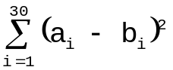, где
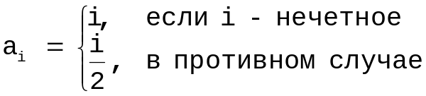;
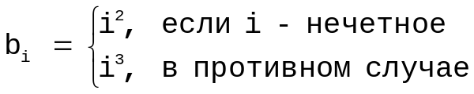.
Постарайтесь обойтись без массивов – в задаче нет необходимости сохранения значений a_{i} и b_{i}.
Контрольный пример:
Ожидаемый результат: 1950278580
8. Даны натуральные числа n, b₀,b₁,…,b_{n} (постарайтесь обойтись без массивов – в задаче нет необходимости сохранения значений b_{i}). Вычислить 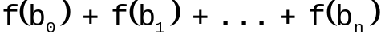, где
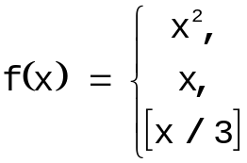 | если x кратно 3 ,  если x при делении на 3 дает остаток 1  в остальных случаях
Здесь [a] – целая часть действительного числа a, т.е., наибольшее целое, не превосходящее a. Так, [3,14]=3, [-3,14]=–4;[-3]= 3.
Контрольный пример:
Исходные данные: n=10;
B={7;5;10;2;1;4;2;6;4;1;6}
Ожидаемый результат: 100
9. Даны натуральное число n, действительные числа a₁,a₂,…,a_{n} (постарайтесь обойтись без массивов – в задаче нет необходимости сохранения значений a_{i}).
a) Верно ли, что отрицательных членов в последовательности a₁,a₂,…,a_{n} больше чем положительных?
Контрольный пример 1:
Исходные данные: n=10;
A={-0,3;5,8;5,9;-2,4;-2;-1,9;-0,7;-6;10;0,7}
Ожидаемый результат: Да, отрицательных больше чем положительных
Контрольный пример 2:
Исходные данные: n=10;
A={0,3;5,8;5,9;-2,4;-2;-1,9;-0,7;-6;10;0,7}
Ожидаемый результат: Нет, отрицательных не больше чем положительных
Контрольный пример 3:
Исходные данные: n=10;
A={0,3;5,8;5,9;2,4;-2;-1,9;-0,7;-6;10;0,7}
Ожидаемый результат: Нет, отрицательных не больше чем положительных
Контрольный пример 4:
Исходные данные: n=10;
A={0;0;7;0;-2;-1,9;4;-6;0;0}
Ожидаемый результат: Да, отрицательных больше чем положительных
б) Верно ли, что наибольший член последовательности a₁,a₂,…,a_{n} по модулю больше единицы?
Контрольный пример 1:
Исходные данные: n=10;
A={-10,3;0,8;-0,9;-0,4;0;-0,9;-0,7;-0,6;0,1;0,7}
Ожидаемый результат: Нет, максимальный член последовательности по модулю не больше 1
Контрольный пример 2:
Исходные данные: n=10;
A={-1,2;-3,3;-10,8;-14,4;-12,1;-22,9;-11,7;-6,6;-10,1;-15,7}
Ожидаемый результат: Да, максимальный член последовательности по модулю больше 1
10. Даны натуральное число n. Можно ли представить его в виде суммы двух квадратов натуральных чисел? Если можно, то указать пару x, y таких натуральных чисел, что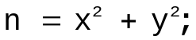
Контрольный пример 1:
Исходные данные: n=50
Ожидаемый результат:
x=1; y=7
или
x=5; y=5
или
x=7; y=1
Контрольный пример 2:
Исходные данные: n=13
Ожидаемый результат:
x=2; y=3
или
x=3; y=2
11. Вычислить 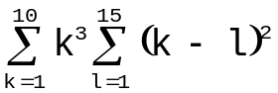.
Контрольный пример:
Ожидаемый результат: 983455
12. Вычислить
а) 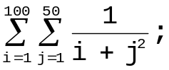
Контрольный пример:
Ожидаемый результат: 24,64575179
б) 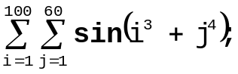
Контрольный пример:
Ожидаемый результат: 41,91334
в) 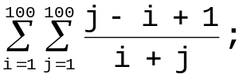
Контрольный пример:
Ожидаемый результат: 133,63396
г) 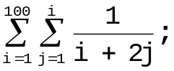
Контрольный пример:
Ожидаемый результат: 53,40877
13. Дано натуральное число n. Вычислить:
а) 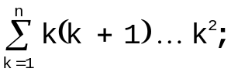
Контрольный пример 1:
Исходные данные: n=5
Ожидаемый результат: 6,46300418E+23
Контрольный пример 2:
Исходные данные: n=3
Ожидаемый результат: 181465
б) 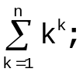
Контрольный пример 1:
Исходные данные: n=5
Ожидаемый результат: 3413
Контрольный пример 2:
Исходные данные: n=8
Ожидаемый результат: 17650828
в) 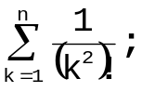
Контрольный пример:
Исходные данные: n=4
Ожидаемый результат: 1,041669422
г) 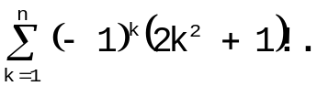
Контрольный пример:
Исходные данные: n=4
Ожидаемый результат: 8,6833176∙10³⁶
14. Даны натуральное число n, действительное число x. Вычислить:
а) 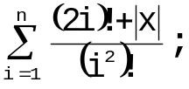
Контрольный пример:
Исходные данные: n=4; x=-1
Ожидаемый результат: 4,043653551
б) 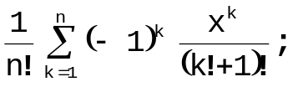
Контрольный пример:
Исходные данные: n=4; x=-1
Ожидаемый результат: 0,027786045
в) 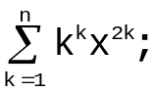
Контрольный пример:
Исходные данные: n=4; x=-2
Ожидаемый результат: 67332
г) 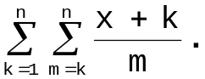
Контрольный пример:
Исходные данные: n=4; x=-2
Ожидаемый результат: -1
15. Даны действительные числа x (x≠0), ε(ε>0). Вычислить бесконечную сумму с заданной точностью ε (ε>0). Считать, что требуемая точность достигнута, если вычислена сумма нескольких первых слагаемых и очередное слагаемое оказалось по модулю меньше, чем ε, - это и все последующие слагаемые можно уже не учитывать.
а) 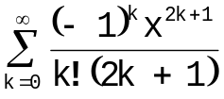;
Контрольный пример:
Исходные данные: ε=0,001; x=-0,5
Ожидаемый результат: -0,461
б) 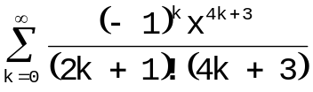;
Контрольный пример:
Исходные данные: ε=0,0000001; x=-0,5
Ожидаемый результат: -0,0414810
в) 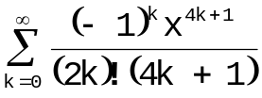;
Контрольный пример:
Исходные данные: ε=0,0000001; x=-0,5
Ожидаемый результат: -0,4968840
г) 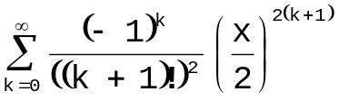;
Контрольный пример:
Исходные данные: ε=0,0000001; x=-0,5
Ожидаемый результат: 0,0615302
д) 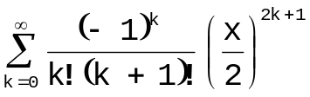;
Контрольный пример:
Исходные данные: ε=0,000001; x=-0,5
Ожидаемый результат: -0,242269
е) 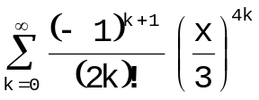;
Контрольный пример:
Исходные данные: ε=0,00000001; x=-0,5
Ожидаемый результат: -0,99961422
ж) 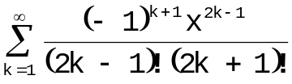;
Контрольный пример:
Исходные данные: ε=0,0000001; x=-0,5
Ожидаемый результат: -0,0831597
з) 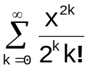;
Контрольный пример:
Исходные данные: ε=0,001; x=-0,5
Ожидаемый результат: 1,133
16. Дано действительное число х. Вычислить бесконечную сумму с точностью 10⁻⁶. Считать, что требуемая точность достигнута, если вычислена сумма нескольких первых слагаемых и очередное слагаемое оказалось по модулю меньше, чем ε, - это и все последующие слагаемые можно уже не учитывать.
а) 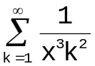;
Контрольный пример:
Исходные данные: x=10
Ожидаемый результат: 0,001613
б) 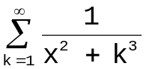;
Контрольный пример:
Исходные данные: x=10
Ожидаемый результат: 0,051074
в) 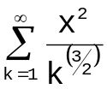;
Контрольный пример:
Исходные данные: x=0,1
Ожидаемый результат: 0,025196
г) 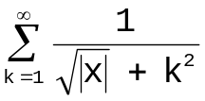;
Контрольный пример:
Исходные данные: x=100
Ожидаемый результат: 0.445729
д) 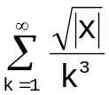;
Контрольный пример:
Исходные данные: x=10
Ожидаемый результат: 3,801164
е) 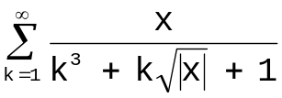;
Контрольный пример:
Исходные данные: x=10
Ожидаемый результат: 3,211367
ж) 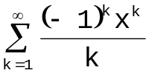;
Контрольный пример:
Исходные данные: x=0,02
Ожидаемый результат: -0,019803
з) 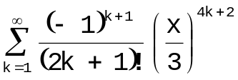;
Контрольный пример:
Исходные данные: x=2,5
Ожидаемый результат: 0,054486
17. Дано действительное число x. Последовательность 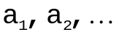 образована по следующему закону:
а) 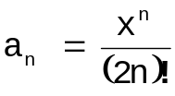; | б) 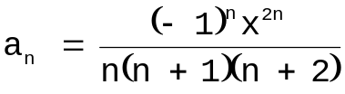;
в) 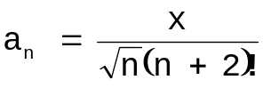; | г) 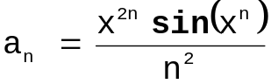.
Получить 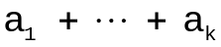, где k - наименьшее целое число, удовлетворяющее двум условиям: k>10 и 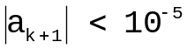. Постарайтесь обойтись без массивов – в задаче нет необходимости сохранения значений a_{i}.
а)
Контрольный пример:
Исходные данные: x=30
Ожидаемый результат: 118,593186
б)
Контрольный пример:
Исходные данные: x=1,01
Ожидаемый результат: -0.138578
в)
Контрольный пример:
Исходные данные: x=1000000
Ожидаемый результат: 201735,15202
г)
Контрольный пример:
Исходные данные: x=1,01
Ожидаемый результат: 1,517429
18. Дано действительное число ε (ε>0). Последовательность 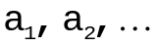 образована по следующему закону:
а) 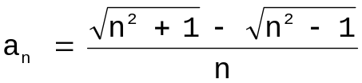;
б) 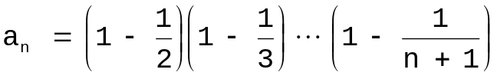;
в) 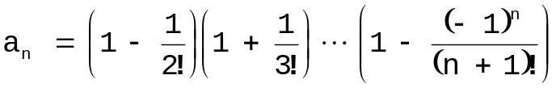;
г) 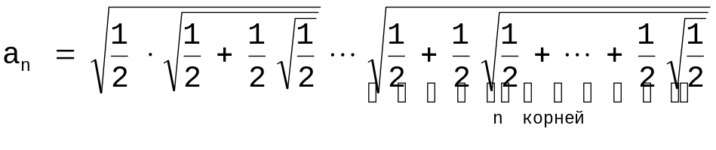;
Найти первый член 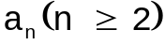, для которого выполнено условие 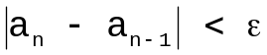|. Постарайтесь обойтись без массивов – в задаче нет необходимости сохранения значений a_{i}.
а)
Контрольный пример:
Исходные данные: ε=0,01
Ожидаемый результат: a₇=0,020409
б)
Контрольный пример:
Исходные данные: ε=0,04
Ожидаемый результат: 0,166666667
в)
Контрольный пример:
Исходные данные: ε=0,0008
Ожидаемый результат: 0,562903
г)
Контрольный пример:
Исходные данные: ε=0,005
Ожидаемый результат: 0,9987955
19. Даны действительные числа x, ε (0<x<1, ε>0). Вычислить с точностью ε значение 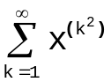. Считать, что требуемая точность достигнута, если вычислена сумма нескольких первых слагаемых и очередное слагаемое оказалось по модулю меньше, чем ε, - это и все последующие слагаемые можно уже не учитывать.
Контрольный пример:
Исходные данные: ε=0,00000001; x=-0,5
Ожидаемый результат: -0,439437896

Если это не очевидно, то, очевидно, ваши проблемы лежат за пределами курса программирования, и вам не мешало бы повторить или заново пройти школьный курс алгебры, так как он прошел мимо вас.
Этот процесс называется синтезом (иерархическим упорядочением). Подробнее см. раздел «Структурная методология разработки больших программных комплексов»
Программа должна выдавать только один (какой – не важно) из возможных вариантов

